Объединение «Палитра» 4 группа
Занятие № 9
Дата: 12.05.2020
Педагог дополнительного образования: Шакирова Марина Ивановна
Тема занятия: Пир на весь мир (рисование)
Цель: закрепить у детей знания о народных промыслах.
Задачи:
- Научить рисовать посуду по посуду по мотивам «гжели»;
- развивать чувство формы и композиции, фантазию, воображение;
- закреплять навыки работы с кистью, красками.
- развивать мелкую моторику рук;
- воспитывать интерес к народному искусству, уважение к труду народных умельцев.
Материал:
Альбом, простой карандаш, ластик, краски, непроливайка, салфетка.
- Орг. момент
2. Повторение
3. Изучение новой темы.
- Для того чтобы устроить пир на весь мир понадобиться очень много посуды. Мы должны освоить элементы гжельской росписи и помочь мастерам подготовить посуду для пира. Сегодня мы с вами будем расписывать гжельской росписью посуду.
Показываю выолнение.
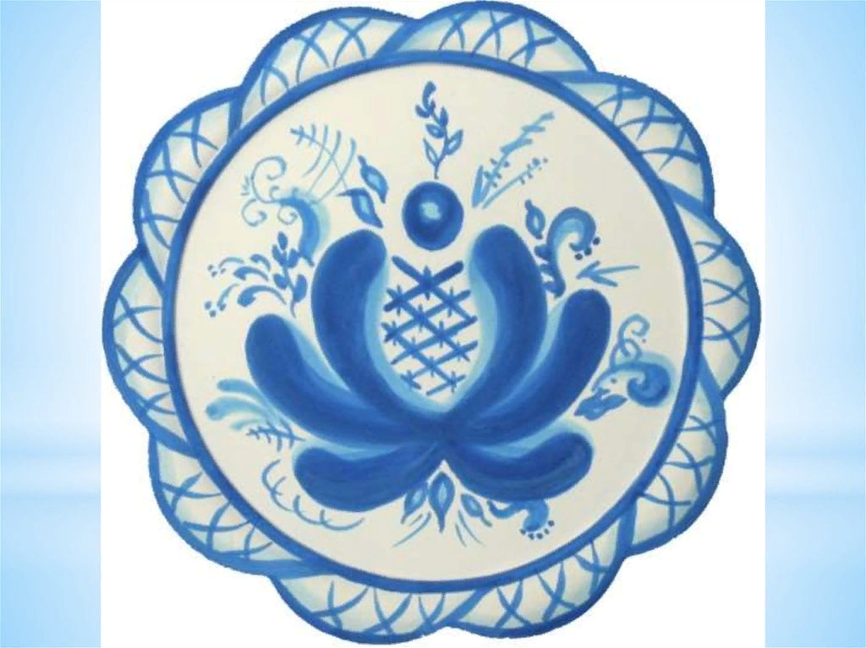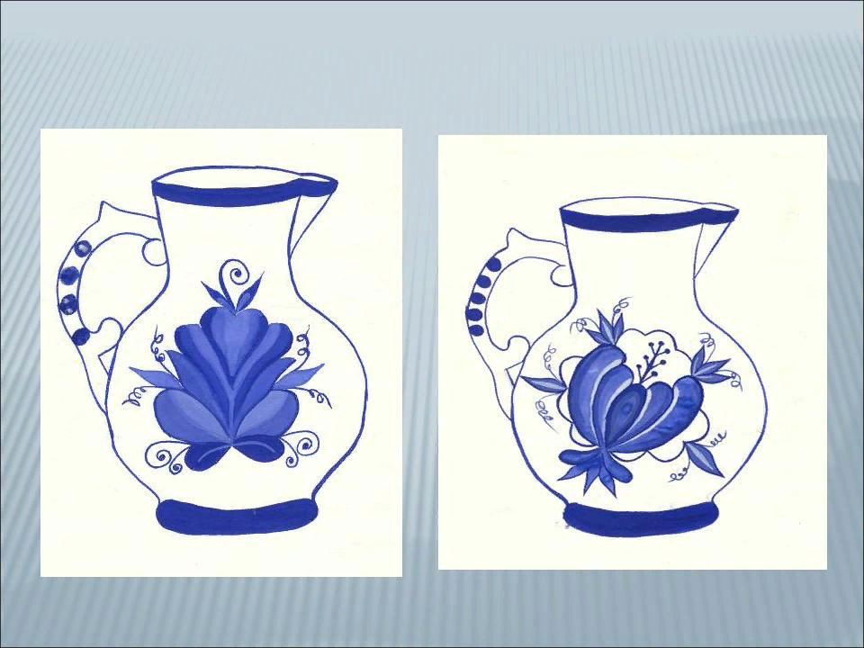
4. Заключение, подведение итога занятия.
- По каким признакам вы сможете угадать посуду гжельских мастеров?
-У нас получилась очень красивая посуда, для того чтобы устроить пир на весь мир!
- Дома нужно нарисовать любую посуду с элементами гжельской росписи, а потом фотографию законченной работы, нужно отправить мне на ватсап.
- Кому понадобится мой совет или помощь - обращайтесь.
- Занятие подошло к концу, до свидание.

